Горнозаводск попал в блог «Сделано у нас»
Опубликовано 16.03.2012
Лет десять назад у нас в районе еще было чем гордиться. Сейчас фортуна нам изменила, и район фактически держится на трех китах, которых зовут «Горнозаводскцемент», шахта «Рудная» и «ПМЦЗ». И тем не менее предаваться унынию ― не самое хорошее занятие. Во-первых, лучше разозлиться, потому что злость не дает покоя, заставляет действовать, сопротивляться обстоятельствам. А во-вторых, нынешний год начался с символического события, которое убеждает горнозаводчан: будет и на нашей улице праздник. Что за событие такое случилось? Оказывается, Горнозаводск попал на сайт «Сделано у нас».
«Сделано у нас» ― удивительный интернет-проект, в чём то близкий Движению «ГОРН» по духу. Над этим блогом работают оптимисты, которым осточертенело выслушивать охи да ахи о том, как все в России плохо ― было плохо, есть плохо, будет плохо. На первый взгляд плакальщики вроде бы правы, поскольку страна напоминает убогий сырьевой придаток Запада. Причем и в сырьевом плане мы ничтожны ― гоним за рубеж по большому счету только нефть, газ и лес, так что даже наш экспорт не блещет разнообразием.
Положение дел в родном районе подсказывает, что по всей стране дела идут, мягко говоря, вкривь и вкось. Но создатели блога не соглашаются! И приводят многочисленные примеры того, как в разных частях России трудятся люди, возрождая богатства нации. Этим людям тоже не сладко, но они хоронить себя не намерены в полном согласии с мудрой русской пословицей: «Помирать ― не лапти надевать, лег под образа да выпучил глаза!» Помирать ― слишком легко, надо бы сначала поработать.
Создатели блога на фактах доказывают: «В России производится высокотехнологичная продукция, строятся новые заводы, развивается энергетика, строятся новые АЭС, ГЭС, ТЭЦ, строятся мосты, дороги, медицинские центры, спортивные комплексы, и многое-многое другое». И они не голословны. Не веришь ― побегай по страничкам, убедись сам.
Причина, по которой команда блога «Сделано у нас» запустила свой проект, объясняется здесь же, на сайте: «Борьба за прошлое, борьба за историю, за традиции, за образ жизни наших предков, за религию и устои, очень важна, это наш фундамент. Но не менее важна борьба за день сегодняшний, за то, что у нас есть сейчас, за то, чем мы можем гордиться в настоящем». И они по-своему правы. Нельзя жить ностальгией, хотя в прошлом найдется немало славных моментов и немало достойных имен. Прошлое должно нас питать идеями и опытом, а реальная жизнь протекает в настоящем. Здесь нам хату строить и щи варить.
И вот, на страницах блога очутился и наш районный центр. Публикация посвящена торжественному открытию 10 февраля сего года в Горнозаводске физкультурно-оздоровительного комплекса «Олимпия», построенного ООО «Газпром трансгаз Чайковский» в рамках реализации программы «Газпром ― детям» (действующей с 2007 г.).
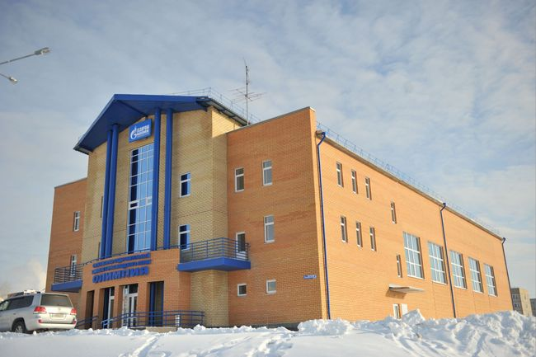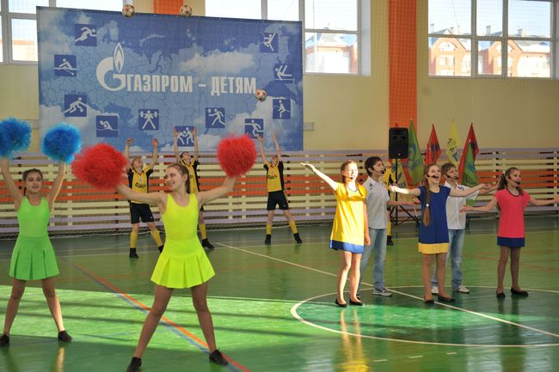
Спорткомплекс и впрямь достоин внимания, поскольку для районного центра он представляет собой весьма приличную постройку площадью 2029 кв. м, включающую просторный спортзал, помещения для настольного тенниса и бильярда, танцевальный и тренажерный залы, бассейн и проч. Комплекс рассчитан на прием почти 300 человек в день.
Остается порадоваться за районный центр. Для горнозаводчан это знак грядущих перемен, своеобразный маячок надежды, который напоминает о необходимости работать над своим будущим. От нас теперь зависит, появятся ли новые сообщения о районе на страницах блога. А создателям сайта ― большое спасибо за то, что следят за событиями в малых городах.

